

Josef Praks, Macro Evolution Services, Irsko

Od 1. června do 22. června jsem se s dalšími 11 studenty účastnil odborné stáže v Irsku, přesněji v jeho hlavním městě Dublin. Tuto příležitost mi poskytla moje škola SPŠE V Úžlabině ve spolupráci s programem Evropské Unie Erasmus+.
Pracoval jsem ve firmě Macro Evolution Services, která se zabývá opravou rozbitých zařízení po celém Irsku. Přesněji poskytuje servis tabletů a notebooků. Dále poskytují aktualizace operačních systémů a další SW služby (nastavení uživatelských rozhraní). I přes toto všechno je firma spíše jako maličká rodina. Všichni tam byli neuvěřitelně vstřícní a rádi pomáhali.
Má pracovní náplň byla hlavně práce s HW. Přesněji to bylo opravování rozbitých tabletů, počítačů a následné jejich testování. Dále jsem také instaloval operační systémy přes flash disky a nastavoval uživatelská rozhraní. Mé znalosti v této části IT nebyly zpočátku moc dobré, ale přes celou moji stáž jsem si svoje znalosti dokázal prohloubit a zlepšit. Potom, co jsem již měl nějaké znalosti mi můj šéf dal za úkol, abych zaučoval nové stážisty, takže jsem každý den zlepšoval svoje znalosti angličtiny a přístup k ostatním.

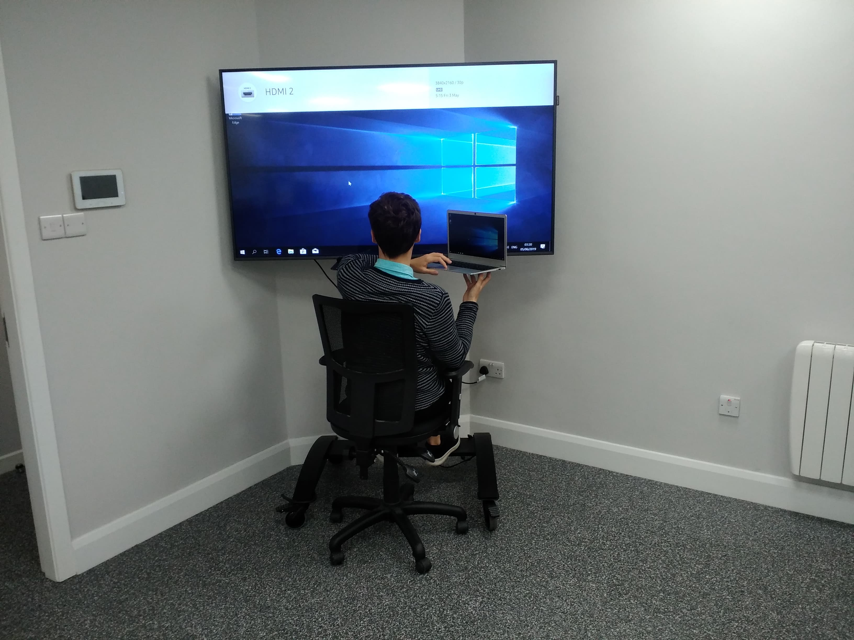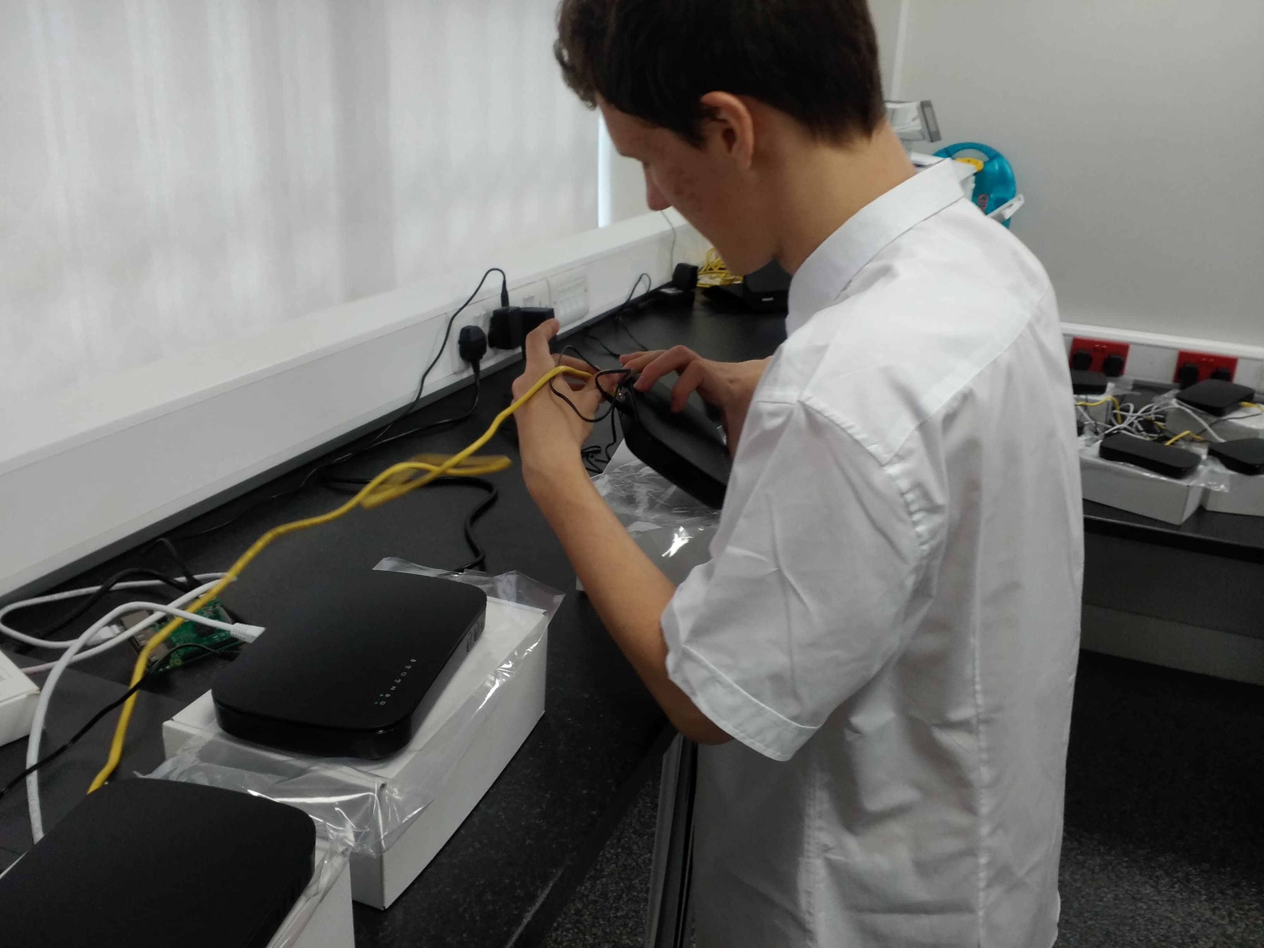

Bydlel jsem ve Walkinstownu, což bylo takových 15minut chůze do mojí práce. Bydlel jsem u úžasných dvou lidí. Hostitelská máma, Bernie byla naprosto úžasná hostitelka. Připravovala nám velmi dobrá jídla a každou večeři si s námi povídala o našich dnech a společně s jejím manželem Patrickem nám doporučovali místa, kam bychom se mohli podívat. Prvních pár dnů bylo ale těžkých, protože Patrick měl velmi silný irský přízvuk a někdy hovořil opravdu rychle, takže bylo někdy opravdu obtížné pochopit, co říkal.
Ve svém volném čase jsem společně s ostatními objevovali Irskou kulturu a krajinu. Obzvláště pěkná místa, na která jen tak nezapomenu, byly Cliffs of Moher a Glendalough. Neskutečně moc nám přálo počasí a tohle všechno by ale nebylo možné, pokud bychom neměli grant, který nám poskytli. Nikdo z nás se díky tomu nemusel starat o ubytování, stravování, MHD a i letenky.
Před odletem na naši stáž jsme měli ve škole jazykové přípravné kurzy, které byly pro většinu velmi užitečné
Jsem neskutečně rád za to, že jsem na téhle stáži mohl být. Mohl jsem poznávat kulturu cizí země a konečně mohl aplikovat svoje znalosti v běžném životě. Také jsem měl dostatek příležitosti využívat anglický jazyk, čímž jsem se ještě víc zlepšoval. Můj největší úspěch je to, že jsem se dokázal překonat a dělal i věci, které mi nešly.

